Республиканское государственное предприятие на праве хозяйственного ведения "Национальный институт интеллектуальной собственности" Министерства юстиции Республики Казахстан

РУКОВОДСТВО ПОЛЬЗОВАТЕЛЯ

Реестр договоров о распоряжении исключительными правами на объекты промышленной собственности Республики Казахстан

Астана, 2016 год

Оглавление
Введение 3
Общие сведения 4
Быстрый поиск 6
Расширенный поиск 8
Просмотр карточки 12
Печать карточки 14

Введение
Реестр договоров о распоряжении исключительными правами на объекты промышленной собственности на объекты промышленной собственности Республики Казахстан предоставляет возможность осуществления поиска информации по зарегистрированным договорам о распоряжении исключительными правами на объекты промышленной собственности на объекты промышленной собственности.
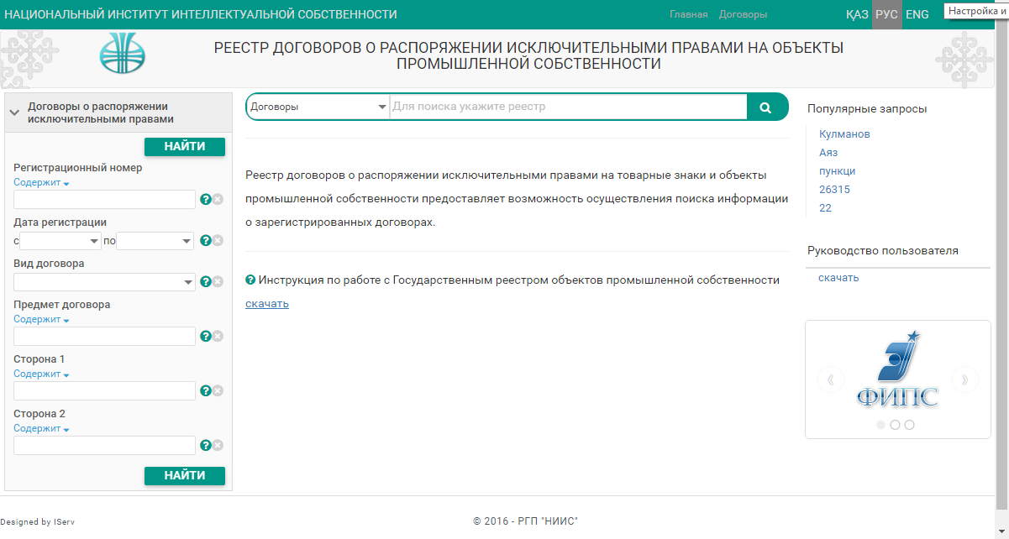

Общие сведения
Реестр договоров о распоряжении исключительными правами на объекты промышленной собственности на объекты промышленной собственности Республики Казахстан предоставляет следующие поисковые инструменты:
- Строка быстрого поиска.
- Панель расширенного поиска
- Область просмотра
- Справочная панель
Строка быстрого поиска
Строка быстрого поиска предназначена для осуществления поиска по одному поисковому критерию договора о распоряжении исключительными правами на объекты промышленной собственности. Подробнее смотрите раздел «Быстрый поиск».
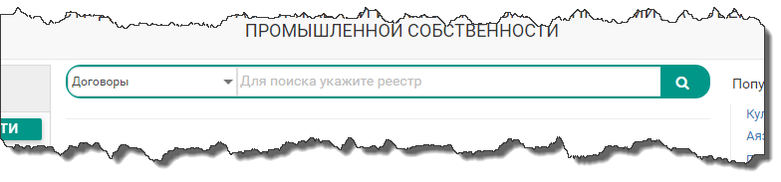
Панель расширенного поиска
Расширенный поиск предназначен для осуществления поиска по нескольким критериям договоров о распоряжении исключительными правами на объекты промышленной собственности. Подробнее смотрите разделы «Расширенный поиск».
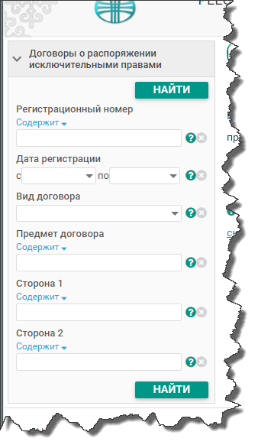
Область просмотра
Область просмотра предназначена для отображения результатов поиска. Подробнее смотрите разделы «Быстрый поиск», «Расширенный поиск», «Просмотр карточки».
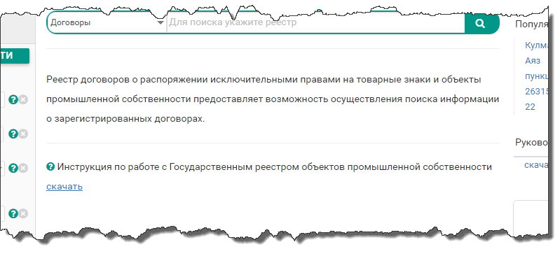
Справочная панель
В справочной панели расположена справочная информация, необходимая для осуществления поиска по реестру договоров о распоряжении исключительными правами на объекты промышленной собственности:
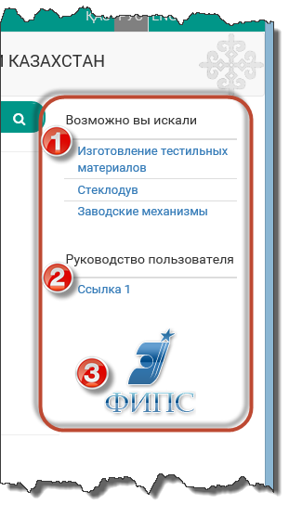
1 | Список популярных поисковых запросов
2 | Ссылка на руководство пользователя
3 | Ссылка на международные классификаторы, размещенные на сайте Российского патентного ведомства РОСПАТЕНТ.

Быстрый поиск
Для осуществления быстрого поиска по введите значение в строке быстрого поиска.
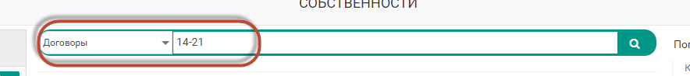
Нажмите кнопку «Поиск».
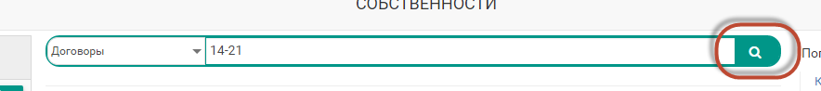
Результаты поиска отобразятся ниже строки поиска. По умолчанию, в виде текстовых карточек.
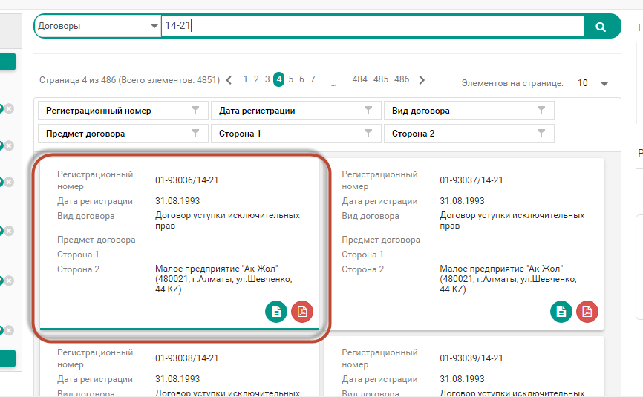

Для осуществления поиска в результатах поиска воспользуйтесь дополнительными фильтрами.
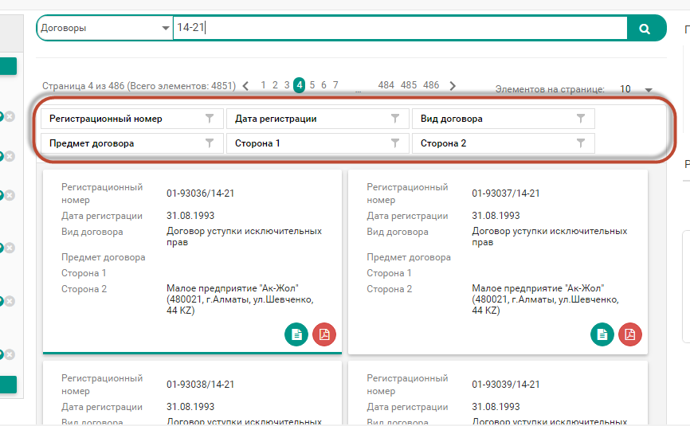

Расширенный поиск
Для осуществления расширенного поиска по реестру договоров о распоряжении исключительными правами на объекты промышленной собственности введите параметры поиска.
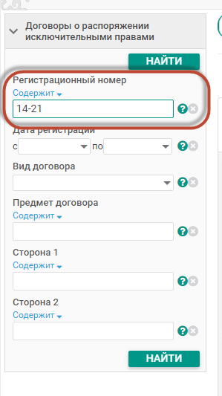

Нажмите кнопку «Найти».
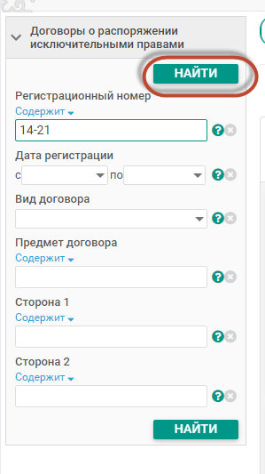

Результаты поиска отобразятся справа от панели поиска. По умолчанию, в виде текстовых карточек.
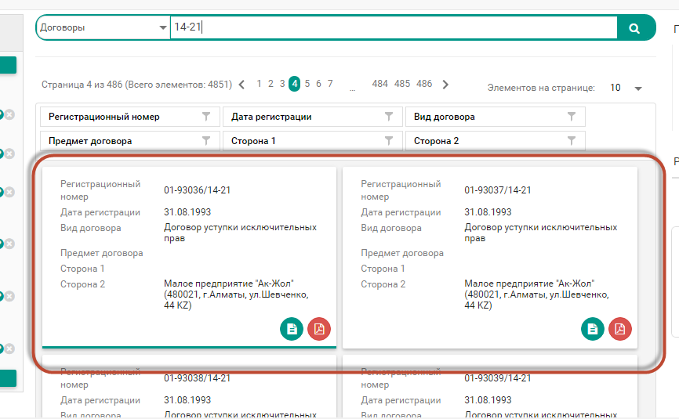

Для осуществления поиска в результатах поиска воспользуйтесь дополнительными фильтрами.
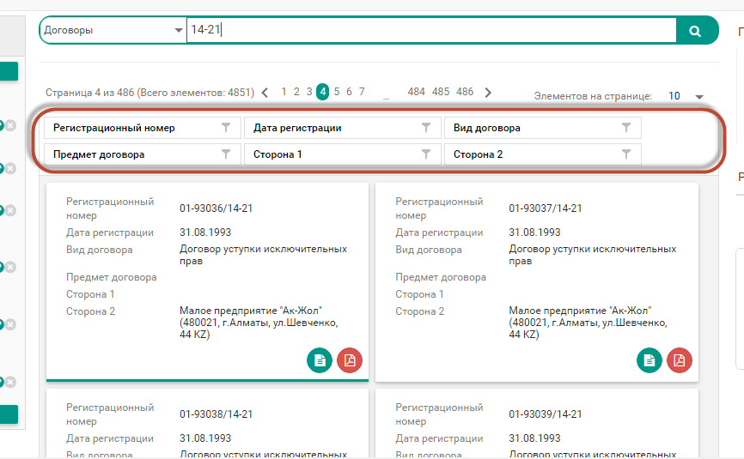

Просмотр карточки
В результате поиска отображается карточка с краткими сведениями о договоре о распоряжении исключительными правами на объект промышленной собственности. Найденную карточку можно просмотреть или скачать форму для печати.
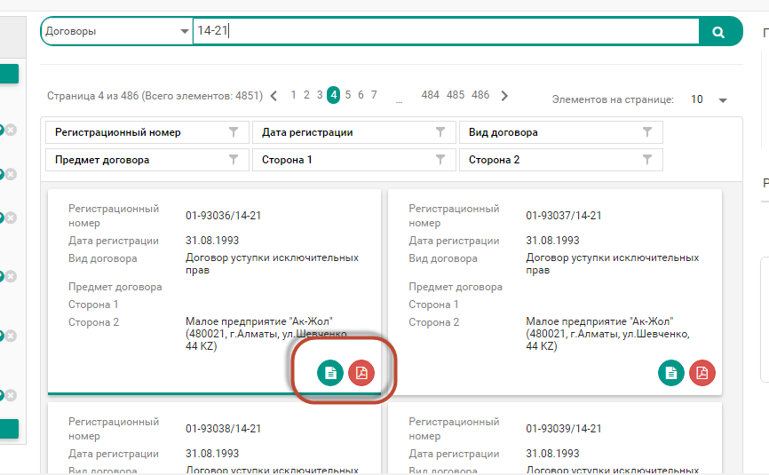
При просмотре карточки в отдельном окне открывается детальная информация договоре о распоряжении исключительными правами на объекты промышленной собственности.

Вкладка «Сведения о договоре» содержит, в случае наличия в базе данных, сведения о договоре о распоряжении исключительными правами на объект промышленной собственности:
- Регистрационный номер договора;
- Вид договора;
- Предмет договора – номер охранного документа, дата регистрации охранного документы и ссылка на просмотр сведений по объекту промышленной собственности;
- Сведения о стороне 1;
- Сведения о стороне 2;
- Срок действия договора;
- Территория договора.
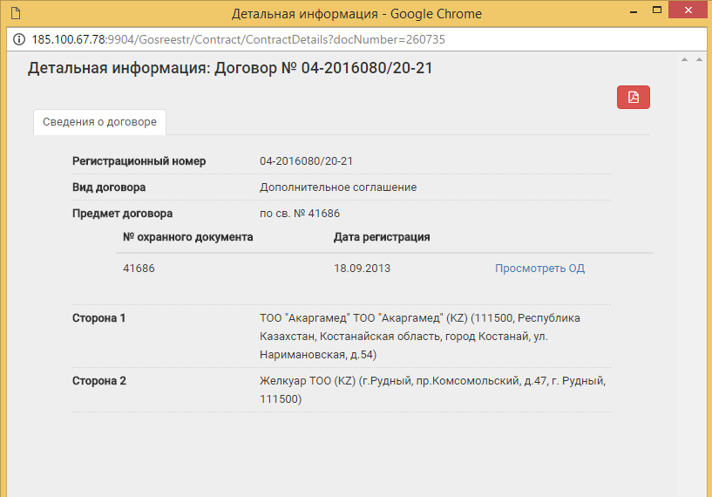

Печать карточки
Для распечатки карточки сведений о договоре о распоряжении исключительными правами на объекты промышленной собственности необходимо нажать кнопку «Скачать» в карточке в результатах поиска:
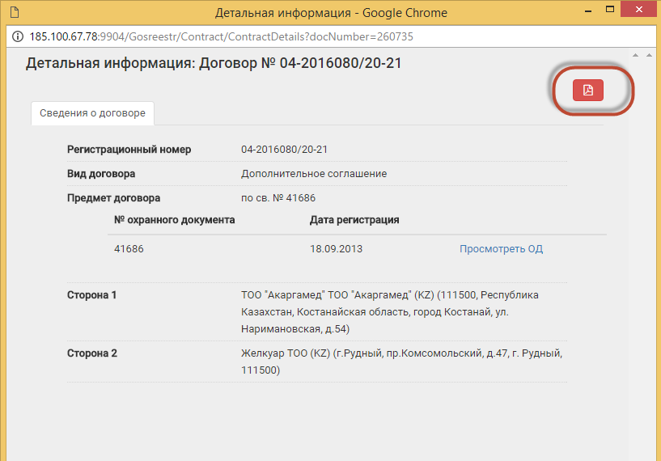

Файл в формате PDF будет скачан на компьютер и доступен для просмотра и печати в следующей форме.
